附件：

**3V3无人机足球对抗赛规则手册**

**一、项目定义**

无人机足球赛是以模拟足球比赛的形式，参赛选手在地面通过无线电遥控的方式操控球形无人机，进行“足球攻防”对抗赛，以进入对方球门得分的多少判断胜负。

**二、场地**

1.场地大小：长方形的比赛场地大小为，短边4米，长边8米，高度4米。

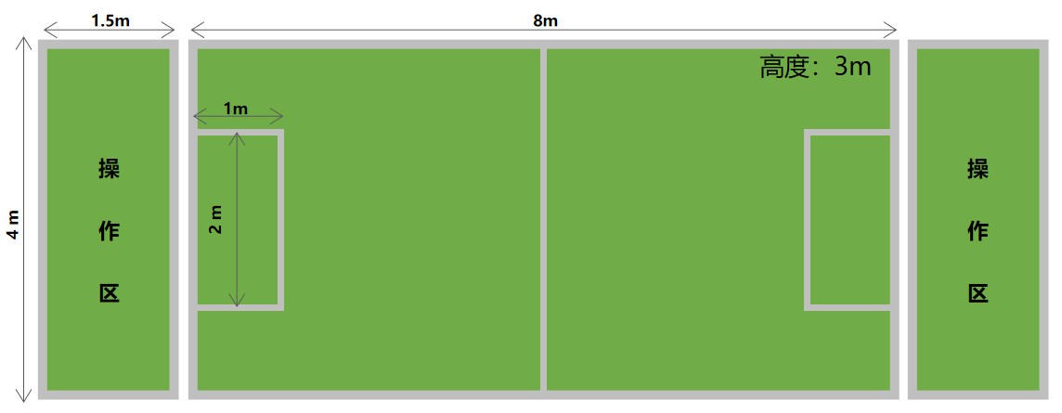

2.场地标识：发球点在场地的短边1米以上的地方，用线或者点标识，发球点和球在场地的短边，距离要始终保持一致。中心点在中心线中间以点标识。

3.场地表面：出于对设备的保护，场地设立在人造草地面或有缓冲材质的地面上，场地的缓冲度需要提升到1cm以上。

4.球门大小以及位置：球门的形状要是圆形，内径直径40cm，外径直径60cm。球门要位于比赛场地短边的中间位置，中心线方向1.5米以上间隔处的中心位置。球门下边缘的高度离比赛场地表面2.2米之间的位置，用金属材料或者支柱从地面开始支撑。球门的平面指向球场的中央，球门不可左右晃动。

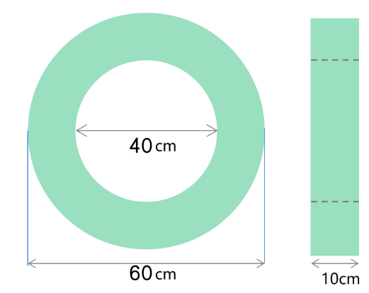

**三、参赛人员**

1.人员配置：每支参赛队伍3人；其中1名为“得分无人机球操纵手”，2名为“防守/开道”无人机球操纵手。

**四、设备要求**

1.规格：要用圆形的框架组成起来。无人机足球的飞行总重量不得超过0.25千克，框架的直径必须为20厘米±2厘米。

2.进攻球区分：参与竞技的选手相关队伍的无人机足球与其他队伍要明确地可以区分，通过LED灯等方式来区分。同队之间进攻球和防守球需要做出区分。

**五、规则**

1.比赛过程

（一）每队选手点名进场把无人机放置在“起降区”后，举手示意；裁判将要求队员确认是否准备好起飞。当各队准备就绪时，裁判员宣布“开始”，比赛正式开始。

（二）进球：当“得分无人机球”穿过对方球队的球门环时，球队得1分：半个无人机球已经穿过了球门环的正面也规为得分，防守/开道无人机球通过对方球门环不得分。已方任何一个无人机球穿过（或半个无人机球已经穿过了）本方球门，则判定对方得分。

（三）当一方球队进球时，裁判鸣哨，得分方所有无人机必须返回

到各自半场区域，才可以进行下一次进攻。

（四）比赛过程中，如一方的无人机球坠地，可以继续起飞比赛；如不能再起飞，则只能在单局比赛结束后取出维修，并使用备机上场继续比赛。

（五）比赛时间结束则由裁判以哨声为准。

2.比赛方法

（一）比赛将按组别进行小组赛、淘汰赛、复赛、半决赛和决赛方式进行。

（二）根据报名情况按组别进行抽签分组。原则上小组赛同队不同组。

（三）每支参赛队伍3人；其中1名为“得分无人机球操纵手”，2名为“防守/开道无人机球操纵手。

3.比赛时间

（一）每节比赛时间为3分钟，每场比赛三节，两节间隔5分钟。

（二）每队选手进场后有1分钟的准备时间，由裁判员宣布比赛开始；比赛进行中除由裁判宣布的暂停外，比赛将继续。

**六、判罚**

1.使用不符合竞赛事规定或者未经裁判员审核合格的参赛的设备。

2.比赛进行中非上场队擅自开启或使用无线电设备的。

3.不服从指挥与调度造成严重后果的。